Rote Soße statt gelber Karte:

Wenn Bundesliga-Profis

den Kochlöffel schwingen

Fußballer auf ungewohntem Terrain: Die Spieler der Zweitliga-Mannschaft des SSV Jahn Regensburg tauschten für einen Tag das runde Leder gegen Rührbesen, Gewürzmühle und Co. An den Eckert Schulen holten sich die Profis beim Eventkochen Ernährungs-Erfolgsrezepte für mehr Power auf und abseits des Rasens.

Regenstauf – In der letzten Woche standen in der Lehrküche der Eckert Schulen in Regenstauf echte Profis am Herd – allerdings waren es ausnahmsweise keine Köche, sondern die Spieler und Trainer des SSV Jahn Regensburg, die Udo Haug, der Leiter der Lehrküche, bei sich begrüßen durfte.

Die Jahnelf befindet sich aktuell mitten in der Vorbereitung auf die Rückrunde. Bis zum ersten Pflichtspiel Ende Januar stehen insgesamt vier Testspiele und durchschnittlich zwei Trainingseinheiten pro Tag auf dem Programm, in denen sich die Spieler die nötige Fitness für den restlichen Saisonverlauf holen. Zeit zum Abschalten gibt es dabei wenig – umso wichtiger ist in dieser Phase die richtige Ernährung, um in den kurzen Regenerationsphasen „möglichst schnell die Akkus wieder aufladen zu können“, wie Udo Haug es im Rahmen des Eventkochens formulierte.

Gemeinsam mit seinem Team hatte er einen abwechslungsreichen Abend für die Spieler vorbereitet. Bei einem kleinen, gesunden Snack bekamen sie zunächst einen Überblick über die Grundbausteine einer ausgewogenen Ernährung für Leistungssportler. Doris Greiff, Dozentin aus dem Fachbereich Lebensmittelverarbeitungstechnik, gab ihnen dabei viele praktische Tipps an die Hand, welche Lebensmittel den Körper langfristig mit Energie versorgen und von welchen sie eher die Finger lassen sollten.

Im Anschluss konnten Spieler und Trainer das Gelernte auch gleich in die Praxis umsetzen. In 3er-Teams durften sie ihr Talent am Herd unter Beweis stellen und Vollkornnudeln mit einer Gemüse-Tomaten-Soße zubereiten. „Die Kohlenhydrate liefern Energie und füllen die Glykogenspeicher auf“, begründete Udo Haug die Wahl des Gerichts.

Die Spieler und das Trainerteam um Mersad Selimbegovic hatten sichtlich Spaß am gemeinsamen Kochen und gehen nun mit dem ein oder anderen „Erfolgsrezept“ ausgestattet in die Rückrunde.

Eventkochen an den Eckert Schulen:
Das Eventcooking der Eckert Schulen ist buchbar unter www.eckert-schulen.de/eventcooking

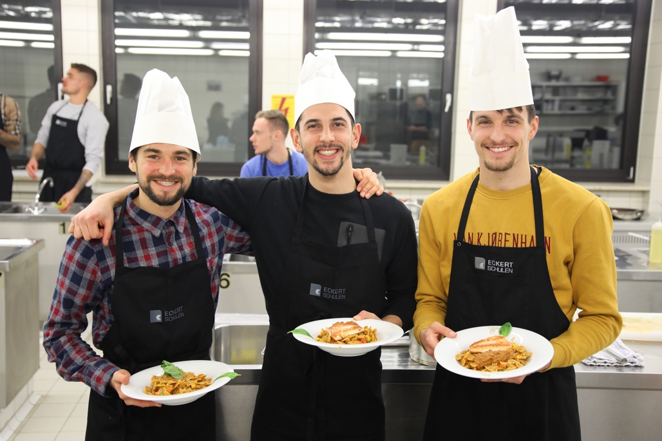

Oliver Hein, Julian Derstroff und Sebastian Stolze präsentierten freudig ihre Ergebnisse. Foto: Eckert Schulen

Pressekontakt:
Dr. Robert Eckert Schulen AG
Dr.-Robert-Eckert-Str. 3, 93128 Regenstauf
Telefon: +49 (9402) 502-480, Telefax: +49 (9402) 502-6480
E-Mail: andrea.radlbeck@eckert-schulen.de
Web: www.eckert-schulen.de
___________________________________
Die Eckert Schulen sind eines der führenden privaten Unternehmen für berufliche Bildung, Weiterbildung und Rehabilitation in Deutschland. In der über 70-jährigen Firmengeschichte haben rund 100.000 Menschen einen erfolgreichen Abschluss und damit bessere berufliche Perspektiven erreicht. Die Eckert Schulen tragen dazu bei, dass möglichst viele eine qualifizierte Aus- und Weiterbildung erhalten. Das Bildungskonzept „Eckert 360 Grad“ stimmt die unterschiedlichen Lebenskonzepte mit den angestrebten Berufswünschen lückenlos und maßgeschneidert aufeinander ab. Die flexible Kursgestaltung, eine praxisnahe Ausbildung und ein herausragendes techniches Know-how sorgen für eine Erfolgsquote von bis zu 100% und öffnen Türen zu attraktiven Arbeitgebern.

